

Primeiro programa Java

Em java, cada classe (class) é colocada em um arquivo. Esses arquivos representam partes de uma aplicação ou toda a aplicação (no caso de programas muito pequenos).

Arquivos são gerados com a extensão .java e podem ser facilmente criados. Esses arquivos devem possuir o mesmo nome da classe.

Quando criarmos nosso primeiro projeto, teremos um arquivo de origem parecido com este:

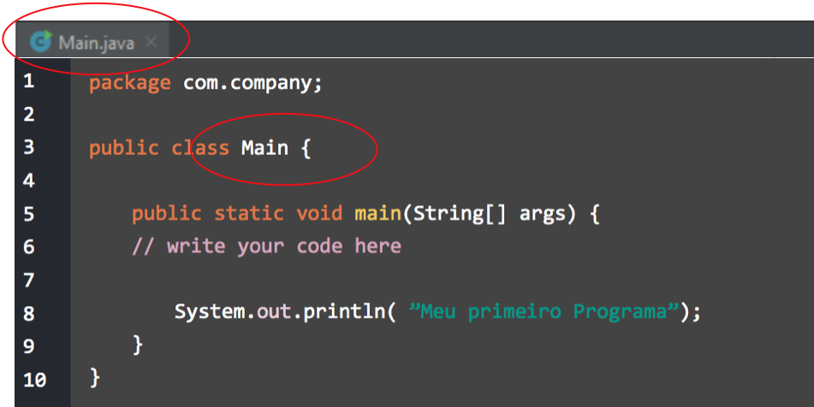

Neste exemplo, podemos ver que o nome do arquivo é Main.java e o nome da classe também é Main ( você pode ver na terceira linha: "public class Main"). Seguindo as boas práticas, nomes dos arquivos e classes devem começar com a primeira letra maiúscula.

Vemos depois da classe o seguinte trecho de código: **public static void Main (String args [ ]).**  Esta é uma função que indica o início do programa, tudo que escrevemos dentro desta função será executado quando o programa for chamado.

Por fim, temos a seguinte linha de código: **System.out.println(" Meu primeiro programa ").** Esta é a função que utilizamos para mostrar algo por console, ou seja, o famoso ***print***. Em aulas futuras seu funcionamento será bem explicado.

Mas para fazer nossos primeiros testes, precisamos mostrar nossos resultados. Na instrução abaixo podemos concatenar um texto literal e uma variável. Por exemplo:

**int num = 10;**

**System.out.println("O valor é " + num);**

Desta forma, concatenamos.

Forte Abraço,

Equipe de Professores - CTD.